Kauno MBA KOMPOSTO RAFINAVIMO IR BRANDINIMO PASTATO ORO VALYMO ĮRENGINIŲ SISTEMOS IŠPLĖTIMAS

Techninė specifikacija

Turinys
1 ĮVADAS 5
1.1 Projektas 5
1.2 Esami technologiniai procesai 7
1.2.1 Procesai iki projekto ribos 7
1.2.2 PASTATO pirma dalis/komposto paruošimo dalis 7
1.2.3 PASTATO antra dalis/komposto rūšiavimo/saugojimo dalis 9
1.3 PASTATO esama oro valymo sistema 9
1.4 Projekto tikslai 12
2 Bendrosios sąlygos 13
2.1 Bendra informacija 13
2.2 Įžanga 14
2.3 Darbų turinys 14
2.4 Darbų apimtis 14
2.4.1 Darbų ribos ir prisijungimo taškai 15
2.4.2 Įgyvendinimo laikas 15
2.5 Geologinės sąlygos 15
2.6 Klimatinės sąlygos 16
3 Bendrieji reikalavimai 16
3.1 Numatomas tarnavimo laikas 16
3.2 Garantijos 16
3.3 Projektavimo kriterijai 17
3.3.1 Metalų suderinamumas 17
3.3.2 Korpusai 18
3.3.3 Prieiga 18
3.3.4 Energijos efektyvumas 18
3.3.5 Įrengimai 18
3.3.6 Standartai 18
3.3.7 Matavimo vienetai 19
3.3.8 Medžiagos ir įranga 19
3.4 Aikštelė ir darbų pradžia 19
3.5 Išpildymo dokumentai 20
3.6 Eksoploatacijos ir priežiūros instrukcijos 21
3.7 Bandymai 21
3.8 Priėmimo procedūra 22
4 Bendrieji reikalavimai elektros įrangai ir instaliacijai 22
5 Specialieji reikalavimai 24
5.1 Įvadas 24
5.1.1 Numatomos darbų vietos 25
5.2 Reikalavimai oro surinkimui 26
5.2.1 Ventiliatoriai 27
5.3 Reikalavimai UV rektoriui 28
5.3.1 Oro išleidimas ir kaminas 29
5.4 Reikalavimai įrenginių automatizavimui ir vizualizacijai 29
5.4.1 Esama situacija 29
5.4.2 Reikalavimai 29

LENTELIŲ SĄRAŠAS

lentelė 1 PASTATO duomenys 5
lentelė 2 reikalavimai oro išvalymui 12
lentelė 3 Apsaugos zonų klasifikacija. Minimali korpusų apsaugos klasė IP 23
lentelė 4 Elektros įrenginių apsauga 23

PAVEIKSLĖLIŲ SĄRAŠAS
1 pav. Sklypas 5
2 pav. PASTATO pirmoji dalis 6
3 pav. PASTATO antroji dalis 6
4 pav. PASTATO konvejerių angos ir vartai G ašyje 7
5 pav. „Logo“ blokų atitvara 8
6 pav. Komposto paruošimo patalpa 8
7 pav. Dozavimo bunkeris 9
8 pav. Esamų technologinių įrenginių schema 10
9 pav. Esamų įrenginių funkcinių grupių schema 10
10 pav. Priverstinė oro surinkimo ir valymo sistema 11
11 pav. Principinė projektuojamų įrenginių schema 24
12 pav. Teritorijos planas su oro valymo įrenginių vieta 25

ĮVADAS

Projektas
Kauno regiono komunalinių atliekų mechaninio ir biologinio apdorojimo įrenginiuose (adresu Sandraugos g. 12, Kaunas) komposto rafinavimo ir brandinimo pastatui (toliau - PASTATAS) yra reikalinga išplėsti esamą oro valymo sistemą įrengiant papildomą ištraukiamo oro valymo etapą. Taip pat esant poreikiui (priklausomai nuo individualių rangovo sprendinių) atlikti pastato kapitalinį remontą, t.y. sustiprinti atitinkamas konstrukcijas.
Oro valymo įrenginių sistemos išplėtimas vykdomas Kaune, Sandraugos g. 12. Sklypas, kuriame yra PASTATAS. Sklypo plotas apie 4,9 ha. Sklypas, kuriame taip pat yra mišrių komunalinių atliekų mechaninio biologinio apdorojimo (toliau – MBA) pastatas, šiaurinėje ir vakarinėje dalyse ribojasi su Devalgonių mišku, iš kitų dviejų pusių išsidėstę 3 privačių namų valdos su sodybinio tipo pastatais, o taip pat sandėlių zonos. Sklypas suformuotas atliekant detaliojo planavimo procedūras.
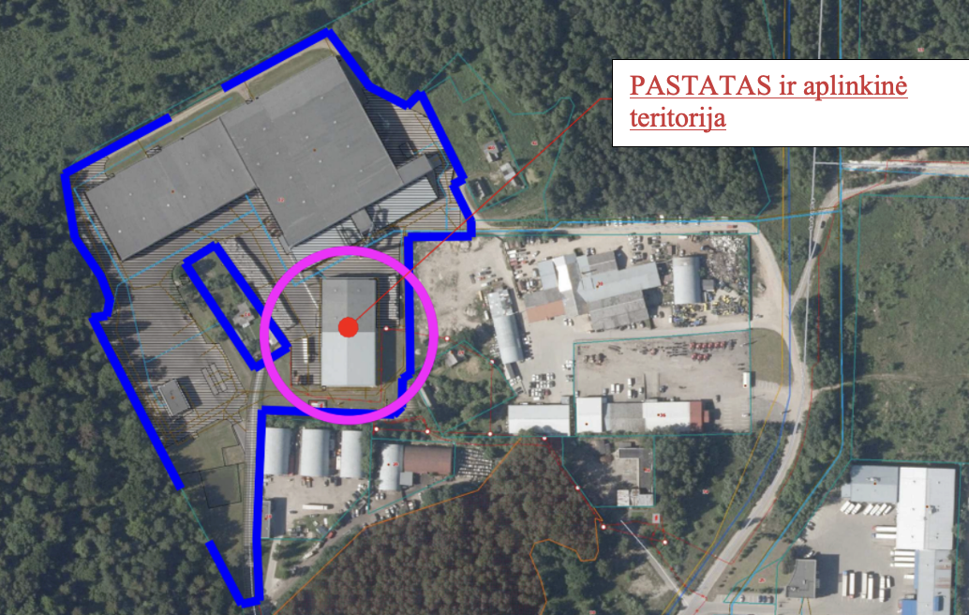
1 pav. Sklypas

lentelė 1 PASTATO duomenys
PASTATAS – Komposto rafinavimo ir brandinimo pastatas  un. nr. 4400-3083-9584 | Mato vienetas | Kiekis | Pastabos
Pastato paskirtis |  | Kitos paskirties | Ypatingas statinys
Pastato bendras plotas | m² | 2346,37
Tūris | m³ | 28735
Aukštų skaičius | vnt. | 1
Pastato aukštis | m | 12,7
Energetinio naudingumo klasė |  | C | Pastatas nešildomas

PASTATAS, kuriam reikalinga įrengti oro valymo įrenginius sudarytas iš dviejų dalių:

- Pirmoji dalis - Komposto paruošimo dalis (ašyse M-G)
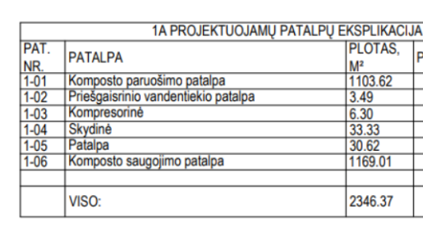
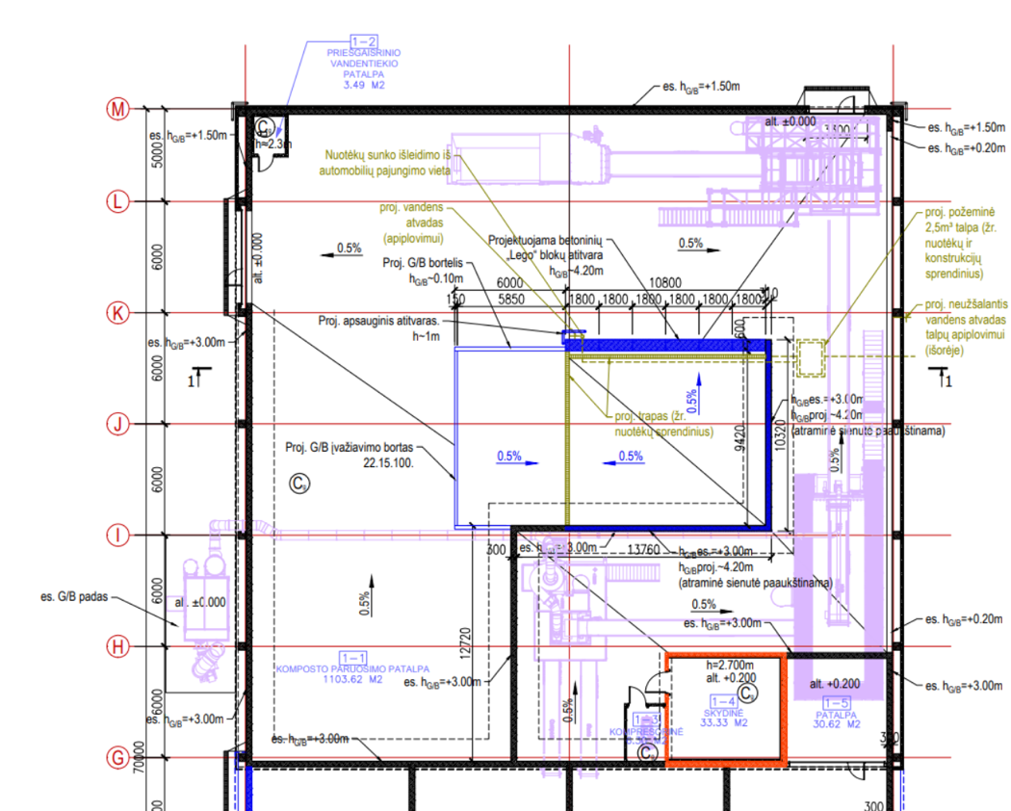
2 pav. PASTATO pirmoji dalis
- Antroji dalis - Komposto rūšiavimo/saugojimo dalis (ašyse G-A)
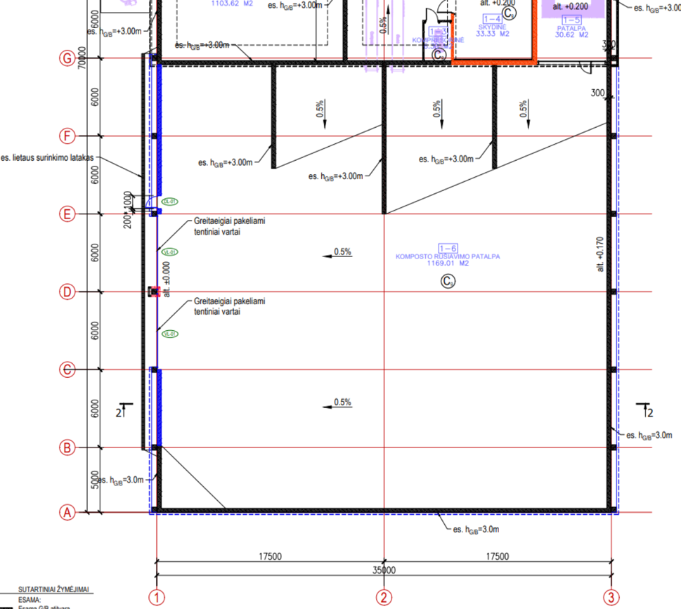
3 pav. PASTATO antroji dalis

PASTATAS turi dvi vietas, kuriose gali susidaryti oro srautų apsikeitimas tarp PASTATO dalių, t.y. konvejerių angos ir vartai. Vizualinė informacija pateikiama žemiau:

a) Konvejerių angos. Ties G-2 ašių susikirtimu. | b) Vartai patalpoje 1-5. G ašis.
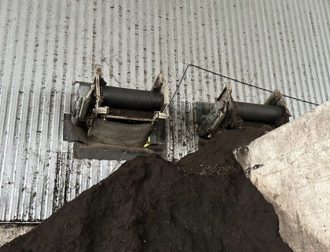 | 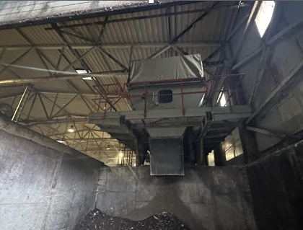
4 pav. PASTATO konvejerių angos ir vartai G ašyje

Esami technologiniai procesai

Procesai iki projekto ribos
Kauno MBA įrenginiuose kompostavimo būdu yra tvarkomos biologiškai skaidžios atliekos. Sukompostuota medžiaga iš Kauno MBA įrenginių yra transportuojama lauko konvejerine linija į PASTATĄ.

PASTATO pirma dalis/komposto paruošimo dalis
PASTATO pirmoje dalyje vyksta šie pagrindiniai technologiniai atliekų tvarkymo procesai:
- Maisto ir virtuvės atliekų priėmimas ir perkrovimas
- Komposto rafinavimas
a) Maisto ir virtuvės atliekų priėmimas ir perkrovimas
PASTATO pirmojoje dalyje šiuo metu yra planuojama papildoma veikla — maisto ir virtuvės atliekų priėmimas ir perkrovimas. Įdiegti sprendimai atskirai surinktų maisto virtuvės atliekų (toliau – MVA) priėmimo ir perkrovimo, bei susidariusio filtrato surinkimui.
Planuojamas metinis maisto ir virtuvės atliekų priėmimas iki 12000 t/metus t. y. apie 1000 t/mėnesį iš Kauno miesto ir Kauno, Kaišiadorių ir esant poreikiui Jonavos rajonų savivaldybių. Filtrato susidarymo kiekis 1000 t/metus, kuris priklausys nuo atliekų sudėties ir sezoniškumo.
Atskirai surinktų MVA priėmimui ir perkrovimui numatoma vieta K-I ašyse įrengiant „Lego“ blokų atitvarą., žr. žemiau:
a) Vieta plane – „Lego“ blokų atitvara | b) Įrengiama „Lego“ blokų atitvara
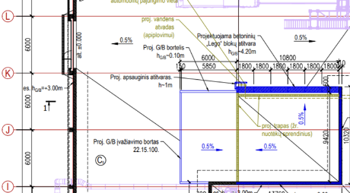 | 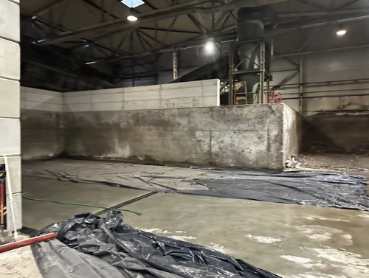
5 pav. „Logo“ blokų atitvara
a) Komposto rafinavimas
Kompostas iš biologinio apdorojimo pastato į PASTATO pirmąją dalį paduodamas konvejerio pagalba, žr. žemiau:
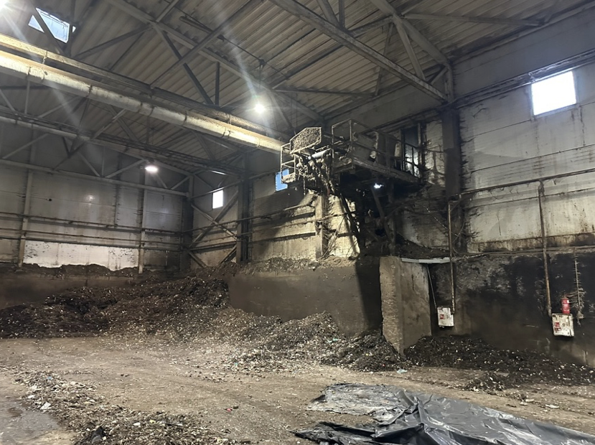
6 pav. Komposto paruošimo patalpa
Komposto rafinavimo dalis skirta išvalyti pagamintą kompostą nuo nepageidaujamų priemaišų, o taip pat papildomai išgauti vertingą medžiagą ir antrinių žaliavų iš sukompostuotos medžiagos.
Toliau komposto rafinavimo technologinis procesas susideda iš toliau aprašomų etapų.
PASTATO pirmojoje dalyje laikomo nevalyto komposto (žr. pav. 6) paėmimas ratiniu krautuvu ir jo padavimas į dozavimo bunkerį. Žr. žemiau pav. 7.
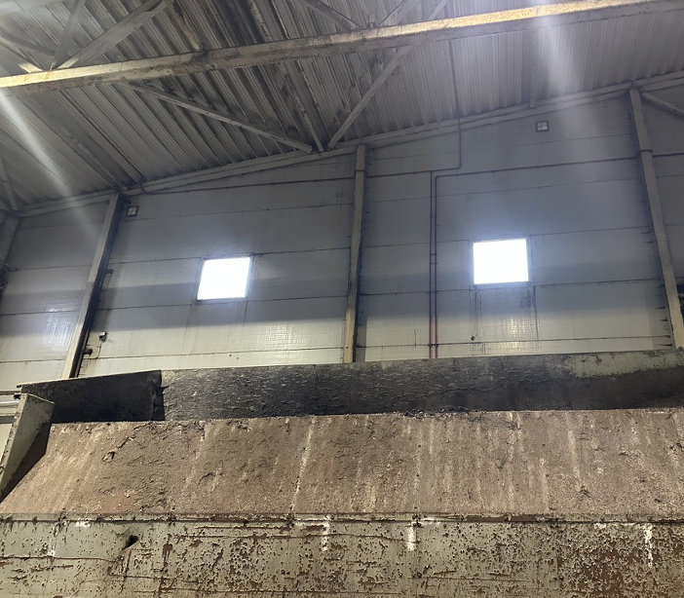 | 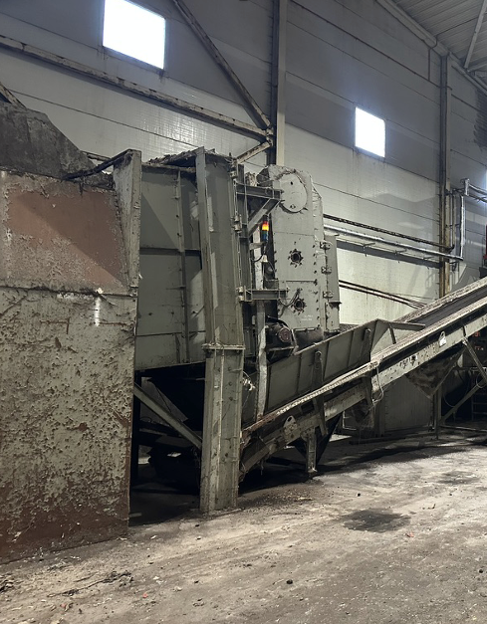
7 pav. Dozavimo bunkeris
Iš dozavimo bunkerio medžiaga konvejeriu paduodama į spalvotųjų metalų separatorių, atskiriamos spalvotųjų metalų antrinės žaliavos. Likusi medžiaga konvejeriu tolygiai paduodama į būgninį separatorių. Būgniniame separatoriuje medžiaga suskirstoma į dvi frakcijas pagal dalelių dydį: smulkią ir stambią >15 mm. Smulki frakcija <15 mm iš būgninio separatoriaus konvejeriu paduodama į kietųjų dalelių separatorių. Kietųjų dalelių separatoriuje atskiriamos šios frakcijos:
- inertinė frakcija (frakcija krenta ant konvejerio, kuriuo yra nukreipiama į bunkerį (PASTATO antra dalis))
- techninis kompostas <15 mm (surenkamas ant konvejerio, kuriuo yra nukreipiamas į kitą bunkerį (PASTATO antra dalis))
- lengvoji frakcija (išpūsta iš apdorojamos medžiagos ciklono pagalba, surenkama į konteinerį).

PASTATO antra dalis/komposto rūšiavimo/saugojimo dalis
Brandinimas vyksta PASTATO antrojoje dalyje. Pagal pirminį projektą PASTATO antroji dalis buvo atvira stoginės tipo erdvė, tačiau šiuo metu vyksta statybos darbai, stoginė yra uždengiama. Įrengiamos sienos ir atliekami kiti darbai.

PASTATO esama oro valymo sistema

PASTATO pirmoje dalyje šiuo metu yra įrengtas priverstinis oro surinkimas ir valymas rankoviniu filtru. Priverstinis oro surinkimas ir valymas yra įjungiamas mechaniniu būdu, kai naudojami sietai (būgninis sijotuvas) ir kietųjų dalelių separatorius. Oras surenkamas lokaliai nuo veikiančių įrenginių.

Būgninis sijotuvas ir kietųjų dalių separatorius (žiūrėti pav. 8 ir pav. 9) yra prijungti prie ištraukiamosios ventiliacijos sistemos, nes abiejuose įrenginiuose susidaro didelė dulkių koncentracija. Abiejų įrenginių oras ištraukiamas ir transportuojamas į cikloninį įrenginį. Ištraukiamosios ventiliacijos taškai yra prie dulkių filtro ir virš cikloninio įrenginio, kuris stambesnes medžiagos dalis pro rotacinį vožtuvą tiekia pirmos (FG1) funkcinės grupės medžiagos srautui (žr. pav. 9).
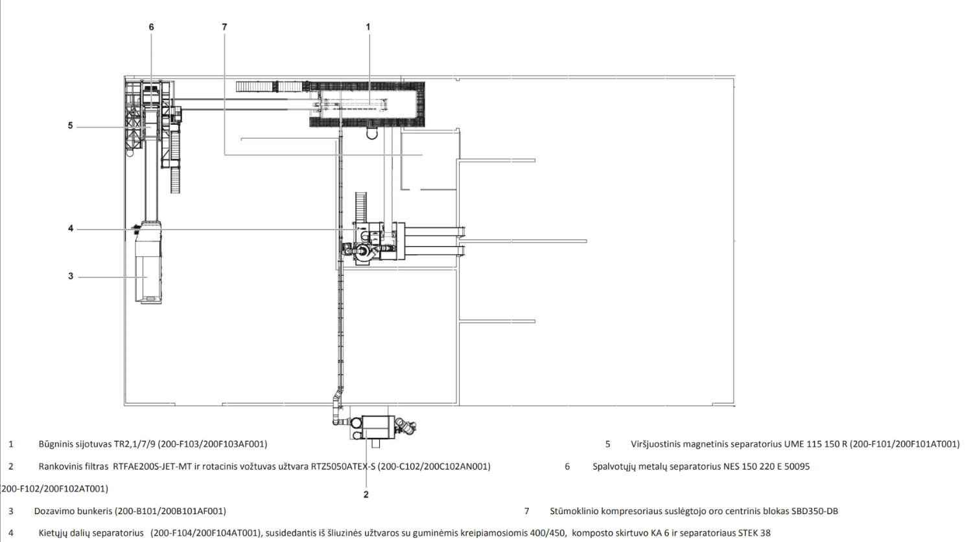
8 pav. Esamų technologinių įrenginių schema
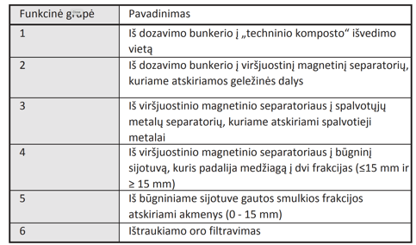
––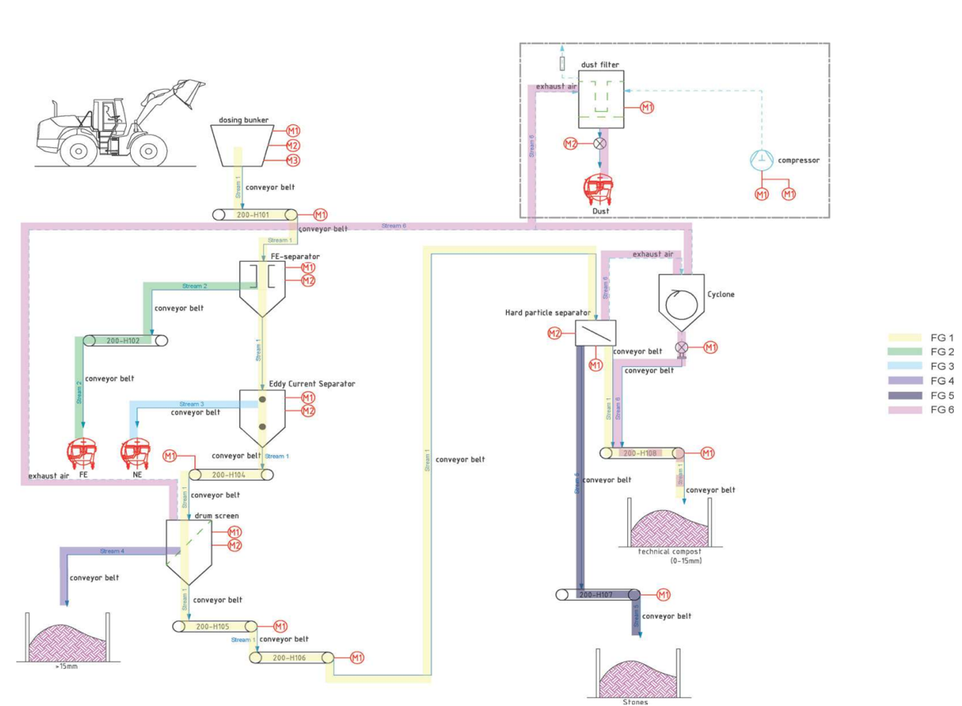

9 pav. Esamų įrenginių funkcinių grupių schema

a )Priverstinė ventiliacija ir ciklonas
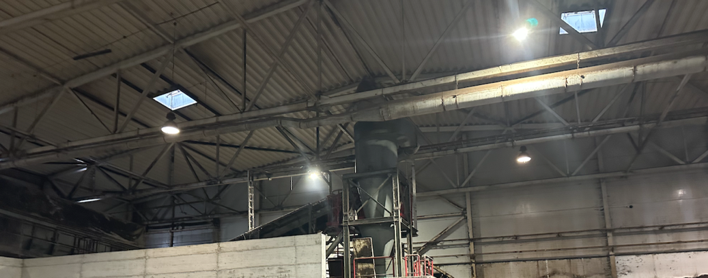
b) Esamas rankovinis filtras | c) Esamas rankvonis filtras
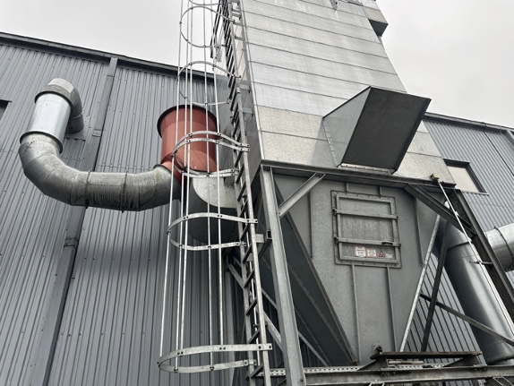 | 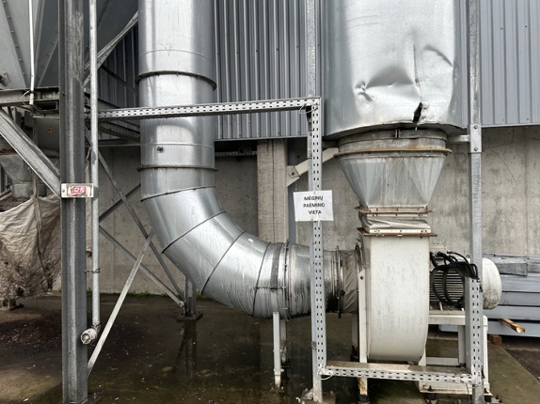

10 pav. Priverstinė oro surinkimo ir valymo sistema

Projekto tikslai
PASTATE vykdant 1.2 skyriuje aptartas operacijas susidaro kietųjų dalelių, kvapų ir kitokia oro tarša. Šio projekto tikslai:
- Įgyvendinti aplinkos apsaugos reikalavimus ir užtikrinti darbuotojų sveikatą bei saugą.
- Surinkti ir tinkamai išvalyti PASTATE susidarantį orą. Reikalavimai išvalymui pateikiami žemiau esančioje 2 lentelėje.
lentelė 2 reikalavimai oro išvalymui
Teršalai ir kvapai | Matavimo vienetai | Projektuojamas surenkamo ir valomo oro kiekis 45000 m³/h
Teršalai ir kvapai | Matavimo vienetai | Vidutinės teršalų koncentracijos | Reikalavimas išvalymui
Amoniakas (NH3) | mg/m³ | 5 | 1
H₂S | mg/m³ | Nefiksuojama | -
Merkaptanai | mg/m³ | Nefiksuojama | -
Nemetaniniai LOJ (mg/s) | mg/m³ | 5 | 1
Kietosios dalelės (po valymo rankoviniu filtru) | mg/m³ | 5 | -
Kvapai | OUE/m³ | 5000 | ne daugiau kaip 500

Konkurso dalyviui prieš teikiant pasiūlymą rekomenduojama susipažinti su PASTATO vieta ir susijusiais darbais, kad galėtų tinkamai įvertinti darbų apimtis.

Sutarties pasirašymo metu Rangovas patvirtina jog yra pilnai susipažinęs su vykdomais darbais ir įvertino visus susijusius darbus tikslams pasiekti.

Teikdamas pasiūlymą konkurso dalyvis privalo pateikti: Darbų žiniaraštį su darbų įkainiais. Žiniaraštyje nurodomi darbo mato vienetas ir kiekis. Siūlomos oro valymo sistemos brėžinį su visais komponentų pjūviais ir matmenimis bei preliminarią technologinę ir situacijos schemą. Nepateikus šių dokumentų, pasiūlymas bus atmestas.

Bendrosios sąlygos

Bendra informacija

Šio KAUNO MBA KOMPOSTO RAFINAVIMO IR BRANDINIMO PASTATO ORO VALYMO ĮRENGINIŲ SISTEMOS IŠPLĖTIMAS Techninė specifikacijOS (toliau – specifikacijos) yra vientisa nedaloma informacija apimanti visus darbus, reikalingus užduočių įgyvendinimui ir tarpusavio darbų specifikos sąsajai sustiprinti.

Specifikacijos sudarytos iš įvado, bendrųjų sąlygų ir specialiųjų reikalavimų. Specialieji reikalavimai papildo įvadą ir bendrąsias sąlygas. Jeigu tarp šių techninių reikalavimų iškyla skirtumų pirmenybė teikiama aukštesniam reikalavimui.

Kai specifikacijose reikalaujama, kad medžiagos, atlikimas, statyba ir kt. būtų geresnės kokybės, nei reikalauja taisyklės ir normos, tuomet reikia laikytis specifikacijų reikalavimų.

Techninės specifikacijos dalys nėra išsamios ir yra laikoma, kad Rangovas, norėdamas pilnai įgyvendinti Užsakovo iškeltus tikslus ir tinkamai įvykdyti Sutartį, įtraukė visas reikiamas medžiagas ir darbus, neatsižvelgiant į tai, ar jie nurodyti, ar ne.

Medžiagų ir darbų kokybiniai reikalavimai turi atitikti jiems taikomų standartų reikalavimus tiek jų įsigijimui, tiek ir darbų įvykdymui. Praleidimai ar netikslumai planuose, bei techninėse specifikacijose neatleidžia Rangovo nuo atsakomybės už tiekimus, statybos darbus ar įrangos montavimą pagal visus punktus, kurie reikalaujami pagal įstatymą, normas ar reglamentus. Užsakovas nėra atsakingas už jokius nuostolius, kuriuos patiria Rangovas dėl skirtumo tarp tų sąlygų, kurios parodytos planuose (specifikacijose), ir faktinių sąlygų, kurios atsirado darbų metu arba kitokiu būdu.

Pagal bendrąsias sąlygas ir sutartį, neapribojant specifikacijos bei aprašymų bendrumo, Rangovo atsakomybė apima visą riziką, prievoles, įsipareigojimus, nenumatytus atvejus ir pelną, kurie išdėstyti arba numanomi pagal visas šios sutarties sąlygas ir nuostatas, bei suvaržymus ir apribojimus, jeigu tokie yra, o taip pat apima viską, kas turi būti atlikta, parūpinta, patiekta, surinkta, pastatyta, sumontuota, atgabenta į statybvietę arba išgabenta iš jos tam, kad kiekviena darbų dalis būtų pastatyta, užbaigta ir eksploatuojama taip, kaip nurodyta specifikacijoje ir brėžiniuose. Techniniai reikalavimai turi būti suprantami kaip minimalūs reikalavimai. Rangovas turi atsižvelgti į visas sąlygas ir esant poreikiui jas išpildyti.

Eksploatacijos, priežiūros ir saugumo reikalavimai turi būti užtikrinti įdiegiant tokias priemones:

- Geras priėjimas;
- Įrengimų apsaugos;
- Tinkama elektros izoliacijos įranga;
- Geriausia tarptautinė sveikatos ir saugumo praktika ir procedūros. Turi būti vykdomi Lietuvos sveikatos ir saugumo reikalavimai.
- Įrangos kėlimo prietaisai;
- Triukšmo, vibracijos slopinimas ir izoliacija;
- Laiptai, turėklai, dangčiai, priežiūros liukai ir kt.
- Turi būti vykdomi Lietuvos sveikatos ir saugumo reikalavimai.

Įžanga

Užsakovas šioje specifikacijoje nurodo Rangovui keliamus uždavinius, jų tikslus ir rezultatus bei minimalią projekto apimtį.

Elektros, valdymo ir mechaninė įranga laikomos svarbiausiu šio projekto elementu, lemiančiu sėkmingą įrenginių darbą ir eksploatavimą, todėl ji turi būti tinkama netgi esant pačioms blogiausioms numatomoms eksploatavimo sąlygoms.

Nors įranga yra standartiniai gaminiai gaunami iš gamintojų, Rangovas turi įvertinti, kaip kiekvienas iš jų tinka aplinkos sąlygoms, kuriose įrenginiai bus eksploatuojami, ir užtikrinti, kad standartiniuose įrenginiuose bus padarytos visos tos modifikacijos, kurios atrodys esą reikalingos, kad įrenginiai būtų sumontuoti patikimai paprastai tvirtai ir saugiai ir atitiktų visus šių techninių sąlygų reikalavimus.

Pateikti techniniai reikalavimai, o taip pat kiti su šia technologija susiję atitinkamuose skyriuose apibrėžti reikalavimai, bus laikomi minimaliais būtinaisiais reikalavimais, užtikrinančiais minimalią technologinio proceso projekto kokybę ir sąžiningą konkurenciją.

Sekančiuose specifikacijų skirsniuose nustatomi pagrindiniai projekto komponentai, pateikiami išsamūs jiems keliami reikalavimai ir aprašymai, tokie kokie, kad Rangovas galėtų susidaryti bendrą vaizdą.

Darbų turinys

Medžiagos, darbai, projektai ir paslaugos, kurie sudaro užbaigtą projektą, turi apimti ir instaliavimą, kuris visiškai atitiktų galiojančius atitinkamus standartus.

Rangovas, atlikdamas reikalaujamus įvertinimus, turi atsižvelgti į visus faktorius, kurie turės įtakos jo kainai/kainoms, o taip pat į darbo, kuris turės būti atliktas, mastą ir kokybę.

Niekas kitas, o tik Rangovas yra atsakingas už garantiją, kad jo subrangovai ir tiekėjai būtų informuoti apie šiose techninėse sąlygose išdėstytus reikalavimus ir tik jis atsako už garantiją, kad visų šių reikalavimų bus laikomasi.

Darbų apimtis

Darbų apimtį sudaro visiškai sukomplektuoti oro valymo įrenginiai jų įrengimui reikalingų reikmenų gamyba, tiekimas ir sumontavimas, įrenginiams reikalingų komponentų ir inžinerinių tinklų statyba, visus darbus atliekant iki galo, įskaitant išbandymą, preliminarinį įrengimų paleidimą į darbą ir perdavimą eksploatuoti sutinkamai su sutarties dokumentais. Rangovas atsako už projekto parengimą ir jo patvirtinimą ir autorinę projekto vykdymo priežiūrą pagal Lietuvoje galiojančius įstatymus, visų darbų vykdymui reikalingų leidimų gavimą, faktinės pastatymo būklės brėžinių parengimą, eksploatavimo ir priežiūros instrukcijų parengimą, darbuotojų, kurie prižiūrės ir eksploatuos įrenginius, apmokymą.

Rangovas turi surinkti visą reikalingą medžiagą ir dokumentaciją, jei reikalinga parengti topografinę nuotrauką, atlikti reikalingus geotechninius tyrinėjimus, parengti prieš projektinę dokumentaciją. Rangovas yra pilnai atsakingas už projekto rengimą oro valymo įrenginių išplėtimui su visais reikalingais inžinerinės infrastruktūros prijungimais, jo patvirtinimą, statybą leidžiančio dokumento gavimą (jei toks bus reikalingas), projekto įgyvendinimą, statybos planavimą, statomų įrenginių darbą ir ekonomišką eksploatavimą. Statybos darbų eiliškumas turi būti nurodytas projekte ir atitinkamai suderintas.

Esant reikalui, Užsakovas išduoda Rangovui visus reikiamus sutarties vykdymui sutikimus ir įgaliojimus.

Projektavimas apima visus projektavimo darbus, tame tarpe: vadovavimą projektavimui bei jo planavimą, projekto dokumentacijos paruošimą, o taip pat ir projekto vykdymo priežiūros atlikimą.

Šioje techninėje specifikacijoje yra brėžiniai, schemos, kurie skirti informacijai. Rangovas neprivalo vadovautis konkurso dokumentuose pateiktais brėžiniais ir schemomis. Brėžiniai ir schemos, pateikti konkurso dokumentuose, yra skirti tik informacijai ir orientacijai, kadangi Rangovas, įgyvendinantis projektą ir statybos planą, yra atsakingas už visą projektavimą, o taip pat už visų statomų įrenginių darbą ir ekonomišką eksploatavimą.

Darbų ribos ir prisijungimo taškai

Darbai apsiriboja nustatyta darbų riba bei būtinais inžinerinių komunikacijų ir statinių pajungimais prie esamų inžinerinių sistemų, kurie yra būtini sėkmingam projekto įgyvendinimui. Jeigu yra reikalingi prijungimai prie įrangos, esančios už statybvietės ribų, jie turi būti atlikti laikantis nurodytų instrukcijų, prisijungimo sąlygų arba kitų reikalavimų.

Projektavimo ir statybos darbai turi būti vykdomi vadovaujantis šiais techninių specifikacijų reikalavimais, prisijungimo sąlygomis ir kitų susiinteresuotų institucijų išduotomis specialiosiomis sąlygomis bei LR galiojančiais norminiais dokumentais.

Įgyvendinimo laikas

Bendras projekto įgyvendinimo laikotarpis – 12 mėnesių nuo sutarties pasirašymo dienos.

Projektavimo, darbų baigimo ir bandymų laikas - 12 mėn., kurio metu Rangovas turės parengti statinio projektą, pastatyti, atlikti specifikacijos reikalavimus atitinkančius ir projektuotojo numatytus perėmimo bandymus ir baigiamuosius bandymus, pilnai apmokyti Užsakovo personalą. Garantinis pranešimų apie defektus ir defektų laikas yra 12 mėn., nuo darbų pridavimo laikotarpio. Šio laikotarpio metu Rangovas turės pašalinti visus nustatytus trūkumus ir defektus bei įrodyti, kad jo patiekti ir pastatyti įrenginiai, eksploatuojami projektiniu režimu, pasiekia garantuotus technologinius, eksploatacinius parametrus.

Rangovas turi pateikti detalų darbų grafiką, kuriame turi būti išskirti tokie etapai, kaip (bet neapsiribojant) projektavimas (įvertinant preliminarų laiką Užsakovo atliekamai projekto ekspertizei), statybą leidžiančių dokumentų gavimas, statybos darbų atlikimas, įrangos gamyba, tiekimas, montavimas, paleidimo derinimo darbai, bandymai, statybos užbaigimas, defektų šalinimo laikotarpis.

Geologinės sąlygos
MBA pastato statybos teritorijos dirvožemių būklė, galimas poveikis ir poveikio sumažinimo priemonės nagrinėtos PAV ataskaitoje (COWI Lietuva, 2011). Teritorijos inžinerinius geologinius tyrinėjimus 2014 m. atliko UAB „Rapasta“.
MBA pastatui numatytas sklypas yra Pabaltijo žemumų Neries žemupio plynaukštės Pravieniškių agraduotoje moreninėje lygumoje. Šiai lygumai būdingos didžiųjų upių slėnių link besileidžiančios raguvos su ledyno tirpsmo vandens srautų (fliuvioglacialiniais) suformuotais eroziniais šlaitais, o jos vakariniam pakraščiui - fliuvioglacialinės terasos.
Sklypo paviršius lygus, silpnai banguotas, su nedideliais (iki 2 m) santykinio aukščio skirtumais.
Sklype paplitusios Nemuno apledėjimo Baltijos stadijos limnoglacialinės nuogulos. Viršutinę nuogulų dalį (apie 1 m storio) sudaro smulkiagrūdis aleuritingas smėlis, giliau, maždaug iki 4 m gylio, slūgsi limnoglacialinis priemolis. Po limnoglacialinėmis nuogulomis slūgso moreninis priesmėlis.
Gruntinis vanduo sutinkamas apie 0,5 m gylyje ir giliau. Vanduo kaupiasi virš silpnai laidaus limnoglacialinio priemolio. Į artimiausios Kauno miesto Petrašiūnų vandenvietės, esančios už 4 km, sanitarinę apsaugos zoną MBA įrenginių sklypas nepatenka.
Pateikta informacija apie statybos aikštelės situaciją ir kita informatyvi medžiaga negali būti pakankama projektavimui ir statybos darbams. Rangovas yra atsakingas už papildomų tyrimų, geologinių tyrinėjimų ar kitos informacijos, kurios gali prireikti projektavimui ir statybai, surinkimą. Esant būtinybei, Rangovas savo lėšomis turi atlikti grunto ir gruntinio vandens tyrinėjimus. Projekto įgyvendinimo metu ir po jo įgyvendinimo nebus atsižvelgta į kilusias Rangovo pretenzijas dėl Specialių geologinių sąlygų neatitikimo. Konkurso dalyviai patys atsakingi už pateiktos informacijos interpretavimą.

Rangovas yra atsakingas už grunto tyrimus, pakankamus projektavimo ir statybinių darbų vykdymui.

Klimatinės sąlygos

Planuodamas ir projektuodamas darbus Rangovas turi tinkamai atsižvelgti į vyraujančius Lietuvos meteorologines sąlygas ir jų poveikį darbų vykdymui bei įrenginių ir sudedamųjų dalių darbui pagal STR 2.01.12:2024 „STATYBŲ KLIMATOLOGIJA“.

Bendrieji reikalavimai

Numatomas tarnavimo laikas

Jei kitaip nenurodyta, turi būti užtikrinta, kad visų medžiagų, kvalifikuotai atliktų darbų, paslaugų, komponentų ir įrengimų minimalus tarnavimo laikas bus ne trumpesnis kaip 20 metų – elektros įrangai, 20 m – mechaninei įrangai ir 35 m. – vamzdžiams ir konstrukcijoms.

Garantijos

Po įrangos paleidimo-derinimo darbų, dalyvaujant Užsakovo atstovams atlieka garantinius bandymus, kurių tikslas – įrodyti Užsakovui, kad oro valymo įranga pasiekia šioje techninėje specifikacijoje nurodytus oro išvalymo rodiklius. Garantiniams bandymams taikomos sąlygos:
- Garantiniai bandymai turi būti vykdomi oro valymo sistemai pilnai dirbant automatiniu režimu, be sutrikimų ne mažiau kaip 7 dienas;
- Bandymai turi būti atlikti bendrai visai sistemai ir su kiekvienu sistemos įrenginiu atskirai;
- Sistema turi veikti projektiniu oro srauto debitu;
- Rangovas savo lėšomis privalo pasamdyti akredituotą laboratoriją, kuri išvardintomis sąlygomis atvyktų paimti išvalyto oro mėginį ir ištirtų išmetamų dujų ir kvapų koncentracijas, gautus rezultatus – atliktų matavimų protokolus – pateikia užsakovui.
- Garantiniai bandymai atliekami ne mažiau kaip du kartus, išlaikant ne mažesnį kaip dviejų mėnesių laiko tarpą tarp jų.
- Garantiniai bandymai ir jų rezultatai fiksuojami bandymų protokoluose.
- Rangovui nepasiekus nurodytų oro išvalymo rodiklių, tai laikoma esminiu sutarties pažeidimu.

Niekas kitas, o tik Rangovas yra atsakingas už garantiją, kad visos medžiagos, komponentai, įranga ir įrenginiai bus naudojami, montuojami ir eksploatuojami laikantis gamintojo nustatytų reikalavimų, kad gamintojo garantijos galiojimas nenutrūktų.

Tuo atveju, jeigu garantijos galiojimas nutrūktų dėl Rangovo, jis, ir niekas kitas, turi prisiimti visą atsakomybę už tokius veiksmus ir patirti visas savo veiksmų pasekmes.

Šios techninės sąlygos reikalauja, kad gamintojas garantuotų, kad jo produktas, jeigu bus tinkamai naudojamas (dėl to būtina pateikti atitinkamas tikslias eksploatavimo ir priežiūros instrukcijas) neturės defektų dviejų metų laikotarpyje, skaičiuojant nuo užbaigtų darbų perdavimo-priėmimo akto pasirašymo datos. Be to, ši garantija turi būti suteikta tiek Rangovo (kaip Užsakovo pirkimų agento) vardu, kai jis nėra gamintojas, tiek ir Užsakovo (kaip savininko) vardu, nes Rangovas (Užsakovo pirkimų agentas) pildo Užsakovo techninėse sąlygose nurodytas sąlygas.

Gamintojas turi garantuoti, kad eksploatavimo ir priežiūros instrukcijos ir kiti panašūs dokumentai tiekiamai įrangai yra ne tik skirti garantavimui užtikrinti, bet yra parašyti aiškiai ir suprantamai, kad darbuotojai, kurie yra apmokyti dirbti su šia įranga, arba tie, kurie su ja dar nesusidūrė, bet yra pakankamai kvalifikuoti, galėtų nustatyti įrangos sutrikimų priežastis, saugiai ją eksploatuoti arba vėl paleisti į darbą. Instrukcijos ir dokumentai, kurie neatitinka šių reikalavimų, turi būti traktuojami, kaip tiekėjo arba gamintojo didelio aplaidumo paliudijimas.

Projektavimo kriterijai

Įvairūs darbų projektai, ir darbai, kaip visuma, turi ne tik užtikrinti paprastą eksploatavimą ir priežiūrą bei patikimą įrangos veikimą, bet ir būti visiškai priimtini pagal šiuos kriterijus:

- užtikrintas įrangą eksploatuojančių ir prižiūrinčių darbuotojų saugumas;
- saugios darbo sąlygos;
- nereikia naudoti laikinų atramų tikrinant arba eksploatuojant įrangą;
- nuolatinio techninio aptarnavimo reikalaujančios vietos turi būti lengvai prieinamos išvalymui ir techniniam aptarnavimui;
- iki minimumo sumažinta gaisro rizika;
- prioritetas turi būti teikiamas sprendimams, kurių vartojimo reikmenys galima įsigyti iš skirtingų tiekėjų Lietuvos rinkoje;
- aukštas energijos naudingumo koeficientas;
- mažas dėvėjimosi greitis;
- atitinka nustatytus eksploatavimo kriterijus.

Metalų suderinamumas

Kontaktuojantys metalai turi būti parinkti taip, kad nevyktų galvaninė korozija. Rangovo sprendimas pasirinkti atitinkamus metalus turi būti pagrįstas tarptautiniu mastu žinomais faktais ir praktika, kurioje metalų suderinamumas vaidina svarbią rolę.

Korpusai

Visa elektros ir mechaninė įranga, skirta montavimui technologinio proceso zonoje, turi turėti ne mažesnio kaip IP-54 apsaugos laipsnio tipo korpusus. Taip pat turi atitikti naujausius naujausius IEC 60529 standarto reikalavimus.

Korpuso stiprumo laipsnis neturi būti sumenkintas jungiant kabelius, tiesiant vamzdžius ar įtaisant mygtukus, indikatorines lemputes, slėgio matuoklius, sklendes, matuoklius arba distancinio valdymo mechanizmus.

Prieiga

Visi prietaisai, įrengimai, mazgai ir detalės, įskaitant įtaisytuosius korpusuose, turi būti taip išdėstyti, kad galėtų būti lengvai identifikuoti ir, esant reikalui, išimti remontui arba priežiūros procedūroms atlikti.

Jautrūs įrengimai negali būti montuojami ant vibruojančių dangčių ar durelių.

Šios techninės sąlygos nurodo, kad bet kuri įrengimo dalis galėtų būti nesunkiai išimta, nepažeidžiant jokios kitos įrengimo dalies.

Energijos efektyvumas

Visa elektros įranga, kuri pastoviai dirbs baigus darbus, turi būti suprojektuota, pastatyta ir/arba valdoma tokiu būdu, kad praktiškai iki minimumo būtų sumažintas eksploatacijai reikalingas energijos kiekis.

Visa mechaninė įranga, kuri pastoviai dirbs baigus darbus, turi būti suprojektuota ir pastatyta tokiu būdu, kuris įgalintų optimalią eksploataciją. Negalima siekti ribinio mechaninių sistemų efektyvumo jų tvirtumo sąskaita.

Įrengimai

Įrenginiai ir mašinos turi būti projektuojami laikantis Europos Parlamento ir Tarybos reglamento (ES) 2023/1230 dėl mašinų.

Standartai

Įrenginiai ir sistemos turi atitikti ES darniųjų standartų reikalavimus ir Europos Parlamento ir Tarybos reglamento (ES) 2023/1230 dėl mašinų reikalavimus ir ATEX direktyvos 2014/34/EU reikalavimus (įrenginiams, kuriems keliami ATEX reikalavimai).

Vamzdžiai ir sklendės turi būti žymimi etiketėmis, rodančiomis srauto tekėjimo kryptį sistemoje. Žymėjimas turi atitikti atitikti LST EN 19:2024 „Pramoninės sklendės. Metalinių sklendžių ženklinimas ir ISO 17769:2012 reikalavimus. Visas tekstas turi būti lietuvių kalba.

Ant mašinų, įrengimų, vožtuvų, plokščių turi būti nerūdijančio plieno etiketės, kuriose nurodoma: detalės numeris, gamintojas, modelis, serijos numeris, pagaminimo data ir pan.

Perspėjantieji ženklai ir spalvos negali pakeisti apsauginių priemonių ir prietaisų. Perspėjamuosius ženklus ir spalvas tvirtina Užsakovo atstovas. Juose turi būti įspėjama apie:

- sprogimo ar gaisro pavojų teritorijoje;
- saugų dydį viršijantį triukšmą;
- nuodingas ar toksiškas medžiagas, saugomas teritorijoje, įsk. pirmosios pagalbos priemones;
- automatiškai paleidžiamus ir veikiančius prietaisus;
- prietaisus su judančiomis dalimis, nuo kurių gali įvykti nelaimė;
- statinių, blokuojančius praėjimus;
- paslydimo ar nukritimo pavojų.

Rangovas atsako už tai, kad pilnai sukomplektuoti įrenginiai atitiktų minėtų direktyvų bei joms lygiaverčių direktyvų reikalavimus. Rangovas turi paruošti techninių dokumentų sąvadą ir eksploatacijos instrukciją (lietuvių kalba).

Matavimo vienetai

Projektas bus įgyvendinamas naudojant metrinę sistemą. Visų medžiagų ir įrangos svoriai ir matmenys bei parametrai turi būti žymimi pagal metrinę/tarptautinę (SI) matavimo vienetų sistemą.

Projekte turi būti naudojami standartiniai žymėjimai ir sutrumpinimai pagal tarptautinę SI matavimo vienetų sistemą. Nereglamentuotiems žymėjimams naudoti reikia gauti raštišką Inžinieriaus ir Užsakovo sutikimą.

Projekte turi būti naudojami Lietuvos Respublikoje galiojantys standartai ir normos.

Standartuose pateikiami reikalavimai procesams, darbams ir įrenginiams, yra laikomi kaip minimalūs reikalavimai kokybei, kurių negalima mažinti ir pažeisti.

Projekte turi būti naudojamos šios metrine sistema paremtos matmenų, pajėgumų ir t.t. dimensijos:

Medžiagos ir įranga

Visos medžiagos turi būti naujos ir nenaudotos, išskyrus gamyklinius bandymus, ir atitikti Techninėse sąlygose išdėstytus reikalavimus.

Aikštelė ir darbų pradžia

Dar prieš darbų statybos aikštelėje pradžią Rangovas turi išsikviesti nustatyta tvarka į objektą ir susitarti su Užsakovu ir/ar kitais požeminių komunikacijų savininkais, kad šie parodytų ir pažymėtų vietas, kur yra išsidėstę jų objektai, kad jie nebūtų sugadinti statybos metu. Laikinas požeminių komunikacijų išramstymas ir apsauga bei jų remontas Rangovui jas pažeidus įeina į kontrakto kainą. Būtina iš anksto į pasiūlymo kainą įtraukti energijos ir vandens prijungimo bei suvartojimo statybos darbų laikotarpiu kaštus.

Visus statybviečių įrengimo kaštus apmoka Rangovas.

Statybvietės išvalymas apims visų kliūčių, kurios gali trukdyti objekto statybai, pašalinimą. Šie darbai turi apimti visą statybvietės teritoriją.

Rangovas bus atsakingas už statybos aikštelės paruošimą, taip pat bus atsakingas už sandėlių, cechų, biurų ir t. t. įsirengimą, kurie bus reikalingi pačiam Rangovui statybos etape.

Pradėjęs projektavimo darbus, Rangovas kaip galima greičiau turi suderinti su Užsakovu statybos aikštelės ribas ir statybos proceso eigą. Taip pat pažymima, kad statybos metu statybos aikštelėje bus vykdomi tiek PASTATO, tiek ir visoje Kauno MBA teritorijoje numayti atliekų tvarkymo procesai.

Teritorijos planavimo stadijoje Rangovas turi pateikti Užsakovui galimas (pageidaujamas) inžinerinių sistemų pajungimo vietas.

Rangovas pasirūpins visomis parengiamosiomis priemonėmis visai statybos aikštelei paruošti, taip pat tvarkys aikštelę statybos – montavimo darbų metu.

Rangovas statybvietes teritorijoje privalo pastatyti statybinių ir buitinių atliekų konteinerius bei pasirūpinti jų savalaikiu išvežimu.

Išpildymo dokumentai

Dokumentacija turi būti teikiama projektavimo ir visu įrenginių montavimo metu. Dokumentacija turi įrodyti, kad projektavimas, medžiagos, darbai, bandymai ir t.t. vykdomi pagal visus institucijų reikalavimus, specifikacijas, techninius reglamentus ir standartus.

Reikalingą dokumentaciją turi sudaryti šiame ir kituose šios specifikacijos skyriuose įvardinta dokumentacija.

Identifikacijos sumetimais visiems sistemos įrengimų komponentams (įrangai, prietaisui, linijai ir kt.) reikia suteikti duomenų kortelės numerį.

Duomenų kortelių numeravimas turi būti vykdomas pagal naujausius standartus - EN 60204-1 ir IEC 61346 ar kitus.

Žymėjimo sistemos ir formatai nustatomi priskiriant dokumentacijai ir atskiriems dokumentams numeravimo sistemą.
Spausdinta dokumentacija teikiama įprastiniame formate (A0-A4). Skaitmeninė dokumentacijos forma bus nustatoma bendru susitarimu. Skaitmeninė projektinė dokumentacija turi būti pateikta ne tik pdf formatu, bet taip pat turi turėti ir dokumento „native formatą“, pvz. Microsoft Word, Excel, Autocad (dwg) ir t.t.

Visa projekto dokumentacija turi būti rengiama lietuvių kalba.

Dokumentus teikiant spausdintus ir elektronine forma, reikalingos nuorodos į dokumentų sąsajas, turi būti aiškus ryšys tarp segtuvo, dokumento numerio ir skaitmeninės laikmenos ir bylos pavadinimo.

Komponento ar sistemos gamybą/statybą galima pradėti po to, kai Užsakovas patvirtina komponento ar sistemos gamybai reikalingus dokumentus.

Su projektu ir išpildomaisiais brėžiniais, kuriuos Rangovas turės pateikti pagal sutarties sąlygas Užsakovui, Rangovas taip pat turės pateikti Užsakovui po dvi kopijas tokios dokumentacijos:

- projektinę dokumentaciją,
- atliktų tyrinėjimų ataskaitas,
- visų bendrųjų bandymų rezultatus ir sertifikatus,
- statybinių konstrukcijų skaičiavimus ir brėžinius,
- panaudotų medžiagų, gaminių, detalių kokybę patvirtinantys dokumentai;
- technologinio proceso aprašymą;
- oro valymo sistemos principinę schemą pridėtą prie galutinio projekto;
- elektrinės dalies projektas, įrenginių pasai, vartotojo instrukcijos;
- kiekvienos registracijos lapo kopiją su priedais;
- naujai paklotų jėgos kabelių trasos geodezinę nuotrauką;
- sumontuotos įrangos naujumo deklaraciją;
- automatinių valdymo ryšių schemas;
- kitus susijusius dokumentus.

Eksoploatacijos ir priežiūros instrukcijos

Rangovas turi pateikti visą dokumentaciją apie įrenginius, pagal reikalavimus nurodytus IEC/IEEE 82079-1, kuriose yra pateikiami minimalūs priimtini reikalavimai. T.p. turi būti pateikta įrangos dokumentacija, kartu su visų konstrukcijų brėžiniais, elektrinės schemos, dalių specifikacijomis ir pan.

Eksploatacijos ir priežiūros instrukcijos yra originalios gamintojo instrukcijos, jų fotokopijos ar pan. Instrukcijose turi būti gamintojo rekomenduojami priežiūros nurodymai, su patarimais, kaip įrangą išardyti periodiniams patikrinimams ir priežiūrai. Instrukcijose turi būti susijusi techninė informacija, apimanti tokius duomenis, kaip eksploatacinės charakteristikos, kreivės, veikimo aprašymai, fizinės dimensijos ir pan. Visos instrukcijos turi būti lietuvių kalba.

Instrukcijose turi būti:
- Kiekvienos pateiktos įrangos pozicijos montavimo ir korekcinės/prevencinės priežiūros nurodymai;
- Darbo instrukcijos su aiškiai nurodytomis eksploatacinėmis charakteristikomis priėmimo dienai;
- Ryšio tinklų diagramos, visų rangovo paruošti instaliacijų brėžiniai, nurodantys instaliacijos darbų išpildymą;
- Visų sudėtinių dalių gamintojų pavadinimai ir adresai, katalogo numeriai;
- Atsarginių dalių sąrašas.

Rangovas pristato elektronines versijas ir 2 komplektus įrištų instrukcijų lietuvių kalba. Darbai laikomi neužbaigti norint atlikti perdavimą iki tol, kol eksploatacijos ir priežiūros instrukcijos nepateiktos ir nepriimtos Užsakovo.

Bandymai

Rangovas, po įrangos montavimo darbų, atlieka paleidimo-derinimo darbus. Bandymai negali prasidėti anksčiau nei įvykdomi tam būtini visi darbai pagal Lietuvos Respublikos įstatymus.

Bandymai objekte turi atitikti LST, ISO, EN ir (ar) DIN standartų reikalavimus.

Jei nėra nurodytas bandymų metodas ar bandymų reikalavimai, galima vadovautis ISO 3046-1:2002, SO 3046-3:2006 standartais.
Už tai, kad visi bandymai būtų atlikti pagal jiems nustatytus nurodymus, taikant konkrečias bandymo procedūras ir, kaip reikalaujama, būtų užfiksuoti dokumentuose ir sertifikuoti kokybės užtikrinimo organizacijoje, atsako Rangovas.

Priėmimo procedūra

Rangovas turi atlikti visus užbaigimo patikrinimo testus. Baigiamieji bandymai atliekami iki statybos užbaigimo akto pasirašymo dienos. Jų metu Rangovas turi įrodyti, kad pastatyti įrenginiai pasiekia deklaruotus parametrus.

Užsakovas perima užbaigtus pagal Sutarties sąlygas darbus, išskyrus neesminiais nukrypimus, neturinčius įtakos naudojantis darbais atitinkamai paskirčiai, kurių užbaigimo testų rezultatai teigiami ir įteikiamas perdavimo raštas pripažįstant, kad pastarasis buvo įteiktas pagal toliau nurodytus straipsnius.

Jei darbai Rangovo padalinti į dalis, jis turi teisę kreiptis atskiro perdavimo rašto atskiroms dalims.
Užsakovas negali naudotis nė viena darbų dalimi, nebent perėmimo raštas buvo išduotas atsižvelgiant į tokias aplinkybes.

Darbai laikomi neperimtais, jei neatitinka Sutarties reikalavimų.

Visos Rangovo išlaidos, patirtos atliekant Testus įsipareigojimų už defektų atitaisymą laikotarpiu, turi būti įskaitytos į Sutarties kainą.

Bendrieji reikalavimai elektros įrangai ir instaliacijai

Visi elektrotechnikos darbai turi būti atlikti pagal „Tarptautinės elektrotechnikos komisijos“ (IEC) standartus ir atitikti taikomus LST, EN standartus. Visi komponentai turi būti standartiniai, masinės gamybos, tarptautiniu mastu pripažinto aukšto lygio ir kokybės. Visos sudėtinės dalys turi būti aiškiai ir suprantamai pažymėtos, nurodant standartus, kuriuos jos atitinka arba tai turi būti pateikta atskirai.

Visa įranga, kuri bus naudojama, turi būti tinkama darbui drėgnomis ir agresyviomis sąlygomis.

Turi būti laikomasi visų atitinkamų Lietuvos standartų, taisyklių, normų ir įstatymų. Projektavimas ir surinkimas turi būti suderintas su dominuojančiomis aplinkos sąlygomis, priežiūra turi būti vykdoma pagal technines specifikacijas ir gamintojo reikalavimus. Turi būti naudojamos tik naujos medžiagos ir komponentai.

Visa įranga turi būti paženklinta ir instaliacija dokumentuota taikant šiuos naujausius standartus:

- IEC 60445 Įrangos gnybtų ir tam tikrais ženklais pažymėtų laidininkų galinių įrenginių identifikavimas, įskaitant pagrindines raidinės skaitmeninės sistemos taisykles;
- IEC 60073 Pagrindiniai žmogaus ir mašinos sąsajos organizavimo, ženklinimo ir identifikavimo saugos principai;
- IEC 60654 Pramoninio proceso matavimo ir valdymo įranga. Eksploatacinės sąlygos;
- IEC 60417 Įrangai naudojami grafiniai simboliai;
- IEC 60617 Grafiniai schemų simboliai;
- IEC 61082 Elektrotechnologijos dokumentų parengimas.

Rangovas privalo pateikti Užsakovo atstovui peržiūrėti visą Rangovo brėžinių komplektą. Rangovo brėžiniuose turi būti visi elektros brėžiniai, reikalaujami pagal šią specifikaciją. Rangovo brėžiniai turi būti kokybiški, kad darbus būtų galima vykdyti be papildomo Rangovo projektavimo statybvietėje. Rangovo brėžiniuose ir pateikiamuose skyduose visi išoriniai ir vidiniai laidai, kabeliai, detalės, įranga turi būti pateikta su unikalia numeracija. Rangovo brėžiniuose turi būti nurodyti įrangos kodai, aiškiai nurodytos tiekiamos įrangos ypatybės ir detalės. Gamintojo katalogų ar žinynų puslapiai ar brėžiniai, skirti atitinkamai įrangos grupei ar pan., netraktuojami kaip Rangovo brėžiniai, nebent jie būtų aiškiai sužymėti ir rodytų atitinkamos įrangos duomenis. Tokia medžiaga gali būti naudojama tik kaip papildoma informacija, pridedama prie Rangovo brėžinių. Jei prietaisas turi pasirinktinas ypatybes (funkcijas), montavimo brėžiniuose turi būti aiškiai nurodytos tokios ypatybės. Rangovo brėžiniai turi būti parengti, naudojant atitinkamus braižymo metodus.

lentelė 3 Apsaugos zonų klasifikacija. Minimali korpusų apsaugos klasė IP
Korpusas | Konstrukcija | Pagrindinė apsaugos laipsnio savybė | Dažniausio naudojimo vieta
Įprastinis | IP 20 | Atsitiktinis įtampą turinčių dalių palietimas neįmanomas | Sausa vieta be dulkių
Apsaugotas nuo lašų | IP 22 | Įtampą turinčios dalys darbinėse padėtyse apsaugotos nuo vandens lašėjimo | Drėgnos vietos lauke, po stoginėmis
Apsaugotas nuo purslų | IP 34 | Įtampą turinčios dalys apsaugotos nuo vandens purslų iš išorės bet kuria kryptimi | Drėgnos vietos, šlapios vietos, vietos, kur yra gaisro pavojus
Apsaugotas nuo čiurkšlės | IP 55 | Įtampą turinčios dalys apsaugotos nuo vandens čiurkšlės iš išorės bet kuria kryptimi | Šlapios vietos, vietos su rūdijančiomis medžiagomis
Nepralaidus vandeniui | IP 67 | Įtampą turinčios dalys apsaugotos nuo vandens patekimo | Šlapios vietos, vietos su rūdijančiomis medžiagomis
Atsparus panardinimui | IP 68 | Apsaugotas nuo panardinimo poveikio | Laikinas panardinimas po vandeniu

lentelė 4 Elektros įrenginių apsauga
 | Skirstymo plokštė | Elektrinis variklis
Išorinė instaliacija | IP 65 | IP 55
Drėgnos patalpos | IP 55 | IP 54
Drėgnos patalpos, kuriose prateka vanduo | IP 55
Įrenginiai po vandeniu dirbantiems vartotojams |  | IP 68
Vidaus instaliacija | IP 43 | IP 44
Visi kiti išorėje instaliuoti įrenginiai turi būti atsparūs atmosferos veiksniams; minimali apsauga – IP55.

Specialieji reikalavimai

Įvadas

- PASTATO primoje dalyje priimamos biologiškai skaidžios virtuvių ir valgyklų atliekos, taip pat ruošiamas kompostas (plačiau žr. 1.2 skyriuje).
- PASTATO antrojoje dalyje vyksta komposto rūšiavimas ir saugojimas (plačiau žr. 1.2 skyriuje).

Abiejuose pastato dalyse į aplinką išsiskiria įvairios medžiagos ir kvapai. Siekiant efektyvaus užteršto oro valymo ir kvapų mažinimo numatyta įdiegti oro valymo sistemą, sumontuojant nutraukimo ventiliatorius, oro vamzdyną, UV reaktorių (UV pagrindu veikiančią fotolitinės oksidacijos sistemą, ang. UV-based Photolytic Oxidation System) su integruotu aktyviosios anglies filtru, ir kitą periferinę įrangą užtikrinančią tinkamą sistemos veikimą. Ištraukiamo oro valymo sistema turi būti suprojektuota ir parinkta, kad įgyvendintų 1.4 skyriaus ir kitus šių specifikacijų tikslus ir reikalavimus.

Reikalinga suprojektuoti, pateikti, sumontuoti ir paleisti šią pagrindinę įrangą (principinė schema pateikiama 11 pav., raudona spalva pažymėti projektuojami oro srautai ir numatomas oro valymo įrenginių išplėtimas):

- Ventiliacijos tinklus ir ventiliatorius oro surinkimui ir tiekimui.
- UV reaktorių su integruotu aktyviosios anglies filtru.
- Išvalyto oro išmetimo kaminą.
- Vandens ir nuotekų tinklus.
- Elektros tinklus.
- Elektrotechnikos ir valdymo automatikos sistemas.
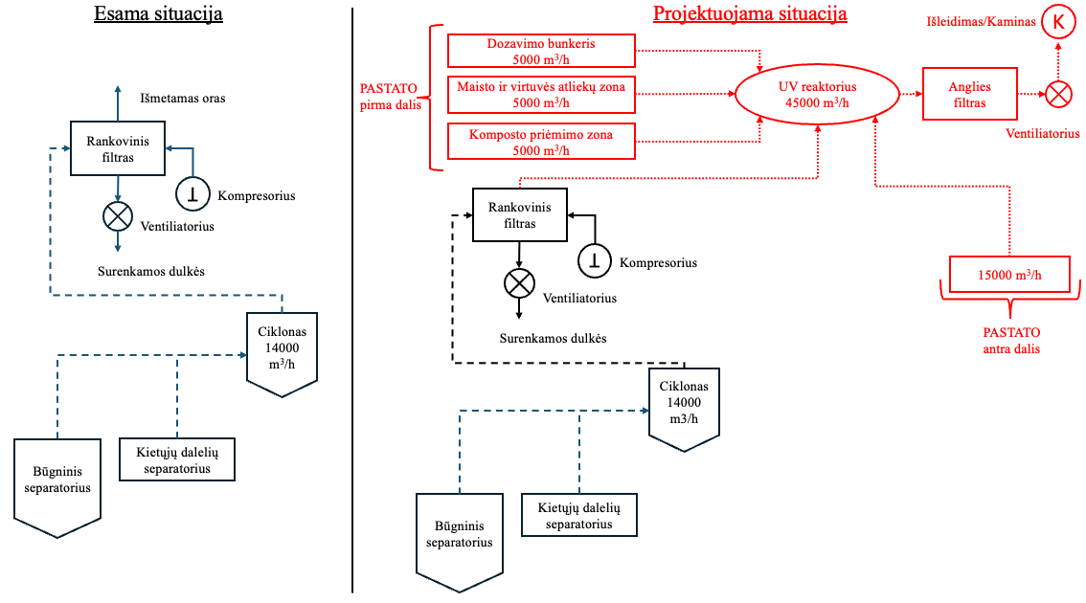

11 pav. Principinė projektuojamų įrenginių schema

Numatomos darbų vietos

Žemiau esančiame 12 pav. pateikiamas PASTATO ir aplinkinės teritorijos planas su oro valymo įrenginiams numatyta statybos vieta. Brėžinyje žalia spalva pažymėta teritorija oro valymo įrenginių išplėtimui. Geltona spalva pažymėtas esamas rankovinis filtras.

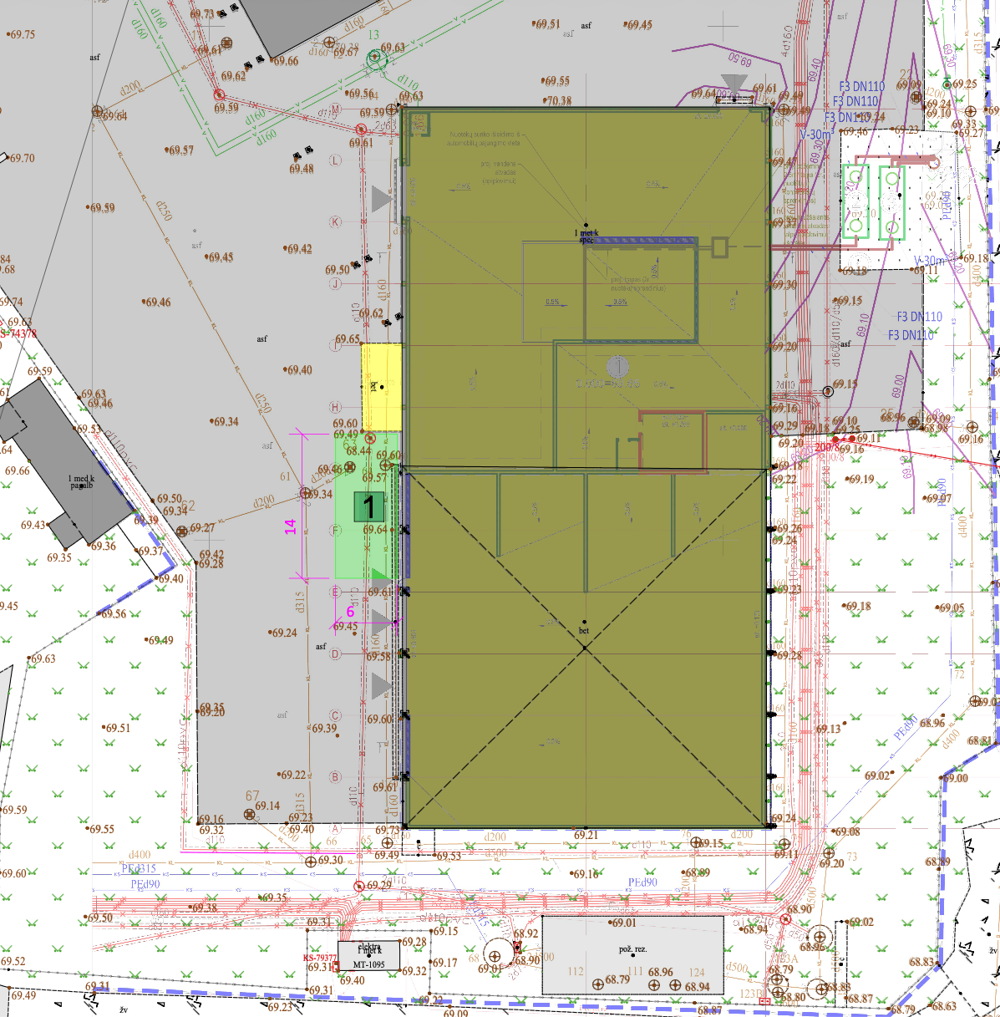
12 pav. Teritorijos planas su oro valymo įrenginių vieta

Reikalavimai oro surinkimui

Oro surinkimo sistemos įrengimas ir valdymas turi būti toks, kad užtikrintų neigiamą oro slėgį PASTATE. Neigiamas oro slėgis turi būti užtikrinamas sistemai veikiant skirtingais rėžimais (tiek minimaliu, tiek vidutiniu, tiek ir maksimaliu rėžimu). Numatomi trys pagrindiniai rėžimai, kurie esant poreikiui turi veikti 24 val. per parą 7 dienas per savaitę:

1. Ne mažesnis kaip 45000 m³/h (veikia visos oro surinkimo dalys abiejose pastato dalyse);
2. 30000 m³/h (veikia pilnu pajėgumu pirma pastato dalis arba antra pastato dalis su pirmos pastato dalies oro surinkimu be rafinavimo įrenginių);
3. Iki 15000 m³/h (veikia oro surinkimas tik antroje pastato dalyje arba pirmos pastato dalies surinkimas be rafinavimo įrenginių).

Oro surinkimo taškų tinklo išdėstymas turi būti pagrįstas inžineriniais skaičiavimais atsižvelgiant į skirtingų oro šaltinių skleidžiamą taršą ir proporcingą oro surinkimą iš viso PASTATO tūrio, tačiau turi atitikti minimalius principinės schemos reikalavimus, kurie pateikiami 11 pav. schemoje.

Sistemoje būtina įrengti automatinės oro paėmimo groteles. Grotelių aptarnavimas ir atsidarymas turi būti numatytas iš PASTATO lauko pusės. Įrengimo vietos turi būti suderintos su Užsakovu, kad būtų užtikrintas patogus aptarnavimas.

Oro surinkimo projektinis pajėgumas ne mažesnis kaip 45000 m³/h:

- Ne mažiau kaip 30000 m³/h oro kiekiui PASTATO pirmoje dalyje
- Ne mažiau kaip 15000 m³/h oro kiekiui PASTATO antroje dalyje

Išplečiant oro valymo sistemą Rangovas turės į sistemą pajungti oro srautą po kietųjų dalelių valymo. Rangovas turi įsivertinti poreikį pakeisti šiuo metu veikiantį kietųjų dalelių filtro ventiliatorių, jei tai bus reikalinga. Taip pat nusimatyti visą periferinę įrangą oro valymo sistemai. Ištraukiamo oro ventiliatoriai, nurodytiems oro debitams, kartu su dažnio keitikliais ir kita susijusi įranga. Matavimo ir kontrolės įranga – pH jutikliai, laidumo matuokliai, slėgio matuokliai ir kita susijusi įranga. Elektros įranga, automatikos ir valdymo įranga ir kita susijusi įranga.

Visos naudojamos medžiagos ir įranga turi būti naujos. Ortakiai turi būti hermetiški, su tarpinėmis ir atitikti agresyvios aplinkos reikalavimus. Ortakiai (apvalūs, stačiakampiai, fasoninės dalys) turi būti gaminami iš nerūdijančio plieno AISI 304 arba jam lygiaverčio plieno.

Pastaba: jei Rangovas siūlo lygiaverti plieną nerūdijančiam AISI 304 plienui, kartu su pasiūlymu privalu pateikti tos medžiagos lygiavertiškumo įrodymus (privalomas reikalavimas teikiant pasiūlymą).
Kartu su pasiūlymu turi būti pateiktas siūlomų medžiagų (nurodant medžiagiškumą, markę) ir įrangos
sąrašas, kuriame būtų nurodytas gamintojas, garantinis laikotarpis, kilmės šalis, kita svarbi informacija.

Visos naudojamos medžiagos turi būti atsparios korozijai ir chemiškai agresyviai aplinkai ar reikiamai
apdorotos, užtikrinant pakankamą jų apsaugą. Visos įrangos pagaminimo kokybė turi būti aukščiausio lygio. Defektai ar klaidos negali būti taisomi remontu, lopymu ar suvirinimu.
Visa ventiliacijos ortakių sistema, atitinkamos erdvės ir sritys turi turėti tinkamai išdėstytus ir atstumais oro paėmimo taškus, kurie užtikrintų tolygų ir proporcingą užteršto oro surinkimą iš kiekvienos uždaros erdvės ar įrenginio. Oro paėmimo taškuose turi būti įrengto automatinės sklendės, leidžiančios visiškai ir tinkamai subalansuoti ventiliacijos sistemą.
Visi pakabinimo elementai ir atramos turi būti reguliuojami idant užtikrinti ortakių horizontalumą.
Ortakiai turi būti įžeminti.
Ortakiuose būtinas priėjimas valymui. Tam tikslui ortakiuose įrengiami prieigos liukai. Atstumas tarp prieigos liukų ne didesnis kaip 10 metrų.

Labai svarbu užtikrinti tinkamą nepralaidumą orui ir triukšmui. Vietose, kur ortakiai jungiasi su ventiliatoriais, būtina įrengti lanksčias jungtis, siekiant užkirsti kelią vibracijos prasiskverbimui į pastatą. Lanksčios jungtys prie ventiliatorių ir ortakių turi būti pritvirtintos žiedais arba flanšais.

Ventiliatoriai

Ištraukimo sistemų ventiliatoriai turi būti sprogimui saugūs (Ex klasės). Garso lygis neturi viršyti 70 dB.
Ventiliatoriai turi būti trifaziai, 400 V ir pramoninės kokybės, tiesiogiai varomi, išcentriniai, pagaminti iš AISI 304 klasės nerūdijančio plieno.
Ventiliatoriai turi būti parinkti taip, kad būtų pasiektas mažiausias įmanomas sunaudojamos galios lygis esant nurodytoms veikimo sąlygoms. Atviroje įėjimo vietoje turi būti įrengtas AISI 304 klasės nerūdijančio plieno apsauginis tinklelis.
Ventiliatoriams, prijungtiems prie bendros ortakių sistemos, turi būti iš ASI 304 klasės nerūdijančio plieno atbuliniai vožtuvai, kurie apsaugo nuo oro grįžimo srauto.
Ventiliatorių varikliai turi būti su dažnio keitikliais ir turėti galios charakteristikas, neleidžiančias perkrovai. Ventiliatoriai ir varikliai turi būti parinkti taip, kad jų minimalūs apsisukimai būtų ne mažesni nei 20 % nominalios reikšmės. Sistema turi leisti keisti oro srauto greitį ±10 % nuo nominalios reikšmės. Maksimali darbinė apkrova – 92 % nominalios galios, o normali darbinė apkrova – 85 % nominalios galios.
Ventiliatorių korpusų išorėje turi būti įrengtos gnybtų dėžės, prijungtos prie ventiliatorių variklių.
Ventiliatorių guoliai turi būti tepami alyva arba tepalu. Ventiliatorių varikliuose turi būti įrengti guoliai su tepalu užpildytais rutuliniais arba rutuliniais-ritininiais guoliais. Visiems guoliams turi būti numatytos dulkių apsaugos.
Ventiliatorių našumo bandymų kreivės su aiškiai pažymėtu veikimo tašku turi būti pateiktos kiekvienam ventiliatoriui ir įtrauktos į eksploatacijos ir priežiūros vadovą. Našumo kreivės turi būti parengtos remiantis bandymais, atliktais pagal atitinkamus standartus.
Ventiliatoriai turi būti įrengiami su atitinkama garso izoliacija, pvz. uždarame konteineryje su garso izoliacija.

Reikalavimai UV rektoriui

Siūloma sistema turi būti įtraukta į Europos Sąjungos geriausiai prieinamų gamybos būdų (BAT) sąrašus išmetamųjų dujų valymui. Sistema turi būti universali – ją turi būti galima bet kada sustabdyti, kai atliekos neapdorojamos arba įrenginiai neeksploatuojami, ir vėl paleisti esant poreikiui. Įranga turi vienodai patikimai veikti visais metų laikais. Bendras sistemos valymo efektyvumas ne mažesnis kaip 95%.

Tiekiama įranga turi būti pažangi UV pagrindu veikianti fotolitinės oksidacijos sistema, pagrįsta fotolize ir pažangių oksidacijos procesų technologija.

UV reaktorius numatomas kaip pirmasis valymo etapas, įrengiamas kartu su aktyviosios anglies filtru. Jo veikimas pagrįstas fotolize – reaktorius suskaido amoniako daleles ir LOJ (lakiuosius organinius junginius), sukurdamas ozoną, kuris virsta laisvaisiais deguonies radikalais. Kitame etape LOJ yra oksiduojami ir taip pašalinami kvapai.

Reaktorius turi būti pilnos komplektacijos: įrenginio korpusas, UV kamerų (lempų) dalis, aktyviosios anglies filtro dalis, slėgio kontrolė, oro srauto stebėsena, ištraukimo ventiliatorius, valdymo skydas su kitais atitinkamais komponentais ir priedais.

Visos atviros procesų dalys (ortakiai, rėmai, filtrų korpusai) turi būti pagaminti iš nerūdijančio plieno ne žemesnės nei AISI 304 klasės. Cinkuotos arba dažytos plieno dalys nėra leidžiamos.

Turi būti parinkta tokia oro surinkimo ir valymo įranga, kuri sugebėtų išvalyti ne mažesnį kaip 45000 m³/h. oro srautą.

Įrenginiai turi būti modulinės konstrukcijos, iš anksto sumontuoti blokai. Korpusas turi būti atsparus lauko sąlygoms, tinkamas montuoti lauke tiek vasaros tiek žiemos sezono metu (nuo -27° iki +40°C). Prieiga prie įrenginio turi būti patogi iš priekio ir/ar galinės pusės per nuimamas priežiūros duris.

Turi būti integruoti davikliai, kurie indikuotų apie užterštą ir/ arba netinkamai veikiančius filtrus, tačiau tuo neapsiribojant turi būti įrengta kontrolės sistema, kuri turi apimti visus komponentus, kurie yra reikalingi kontroliuojant oro valymo įrenginių sistemą. Taip pat oro slėgio davikliai įeinančiam oro slėgiui ir išeinančiam oro slėgiui matuoti.

UV kamera turi turėti gamintojo nustatytą reikiamą UV lempų skaičių, bet ne mažiau kaip 140 UV lempų. Lempos turi būti žemo slėgio mažesnio kaip 1 bar/lempai. Minimalus lempos rėmo korozijos lygis ne mažesnis kaip C3. Reaktoriaus UV lempų tarnavimo laikas ne trumpesnis kaip 16000 h. Kad dulkių ir pelenų sankaupos ant lempų paviršiaus nepablogintų veikimo efektyvumo, tiekėjas privalo į UV reaktorių integruoti vietoje veikiančią automatinę valymo sistemą.

Gamintojas, atsižvelgdamas į šalinamus oro junginius junginius ir reikalaujamas išmetamo oro sąlygas, turi pateikti tinkamą aktyviosios anglies filtro medžiagą. Užpildas turi būti lengvai pasiekiamas pakeitimui ir tarnauti ne trumpiau kaip vienerius metus tarp keitimų. Aktyviosios anglies tūris ne mažesnis kaip: 18,00 m³.

Visi nuolat stebimi įrenginio parametrai turi būti įrašyti ir saugomi. Duomenys saugojimo ir įrašymo dažnumas turi būti suderintas su Užsakovu projektavimo stadijos metu.

Oro išleidimas ir kaminas

Išvalyto oro pašalinimui į aplinką turi būti įrengtas išmetimo kaminas, kuris išvalytą orą išleistų 10-15 metrų aukštyje. Kaminas gali būti statomas kaip atskiras statinys su atskiru pamatu (vidinis kamino indėkas nerūdijančio ASI 304 klasės plieno). Išmetimo vamzdis taip pat gali būti įrengiamas šalia pastato – nuvedant tiesiai nuo oro valymo įrenginio ir tvirtinant jį prie pastato sienos. Aukštyje su lig pastato stogu turi būti tvirtinamas papildomas vertikalus oro srauto išmetimo antgalis (angl. vertical jet), kuris sustiprintų išmetamo oro srautą ir apsaugotų išmetimo vamzdį nuo lietaus. Išmetimo vamzdis ir vertikalus oro srauto išmetimo antgalis turi būti iš nerūdijančio ASI 304 klasės plieno.

Turi būti užtikrintas ir skaičiavimai pagrįstas atitinkamas išmetamo oro srauto greitis, bet ne mažesnis kaip 5 m/s. Parinktas atitinkamas kamino skersmuo, bet ne mažesnis kaip 1,1 metrai. Kamine turi būti įrengti dujų srauto greičio, temperatūros, drėgmės ir amoniako matavimo davikliai. Daviklių informacijos perdavimo dažnis turi būti suderintas su Užsakovu projektavimo stadijoje.

Reikalavimai įrenginių automatizavimui ir vizualizacijai

Esama situacija

Gamykla valdoma automatizuotai. Proceso vizualizavimo sistema yra centralizuotai susieta su valdikliu per kompiuterį. Naudojamas Siemens valdiklis. Nesenai atnaujinta SCADA sistema. Naudojama WinCC 8.0 versija, 2048 kintamųjų ( Tags lic: 2048, Tags used: 869). Rezerve yra 47 DI ir 43 DO rafinavimo valdiklio signalų.

Reikalavimai

Suprojektuoti ir sumontuoti ventiliatorių valdymą dažnio keitiklių pagalba. Parinkti dažnio keitiklių galią pagal užduotą maksimalų oro srautą. Parinkti ir pakloti maitinančius varinius elektros kabelius.

Rangovas į esamą SCADA sistemą turi integruoti naujos oro valymo sistemos valdymo sistemos signalus. Numatyti atitinkamą vizualizaciją. SCADA ekranai turi būti įrengti, kad būtų galima stebėti ir rodyti visus oro valymo įrenginių veiklos aspektus.

Taip pat turi būti numatytas iššokantis langas su oro valymo įrenginių statistika, kuriame pateikiami visi apibendrinti duomenys, pvz., aktyviosios anglies darbo laikas, UV lempų darbo laikas, dabartiniai įrenginių nustatymai (veikimo trukmės, slėgio kritimo aktyvavimo taškai), dabartinės reikšmės, laikas nuo paskutinio praplovimo, laikas iki kito praplovimo, ankstesnio praplovimo duomenys (pvz., veikimo trukmė, slėgio kritimas, ir kiti iš anksto su užsakovu suderinti parametrai).

Skydų korpusai turi būti atsparūs agresyviai aplinkai iš PVC UV atsparaus plastiko. Skydų apsaugos laipsnis IP turi būti nemažesnis kaip IP65. Valdymo skydai turi turėti savo ventiliaciją - vasaros sezonu ir šildymą – žiemos sezonu.

Visi įeinantys ir išeinantys kabeliai į naujus skydus montuojami per užsukamus kabelių sandariklius.

Įeinantys-išeinantys daugiagysliai ir viduje esantys montažiniai laidai turi būti padengti cinko-alavo mišiniu arba su antgaliais cinko-alavo padengimu.

Visi oro valymo sistemos valdymo skydai, kuriuose panaudoti magnetiniai paledėjai, turi turėti išorinius valdymo mygtukus. Režimo išrinkimo/valdymo mygtukai turi būti tvirtos modulinės konstrukcijos su LED šviesine valdomo įrenginio darbo indikacija ir patikimu kontaktų suveikimu. Tinkamai pažymėtas (išgraviruotas (ant plastiko baltame fone juodomis raidėmis)). LED šviesine valdomo įrenginio darbo indikacija: žalia lemputė užsišviečia – įrenginio veikimas, žalia lemputė užgęsta – įrenginio stabdymas, raudona lemputė – avarinis stovis, aliarmo pranešimas.

